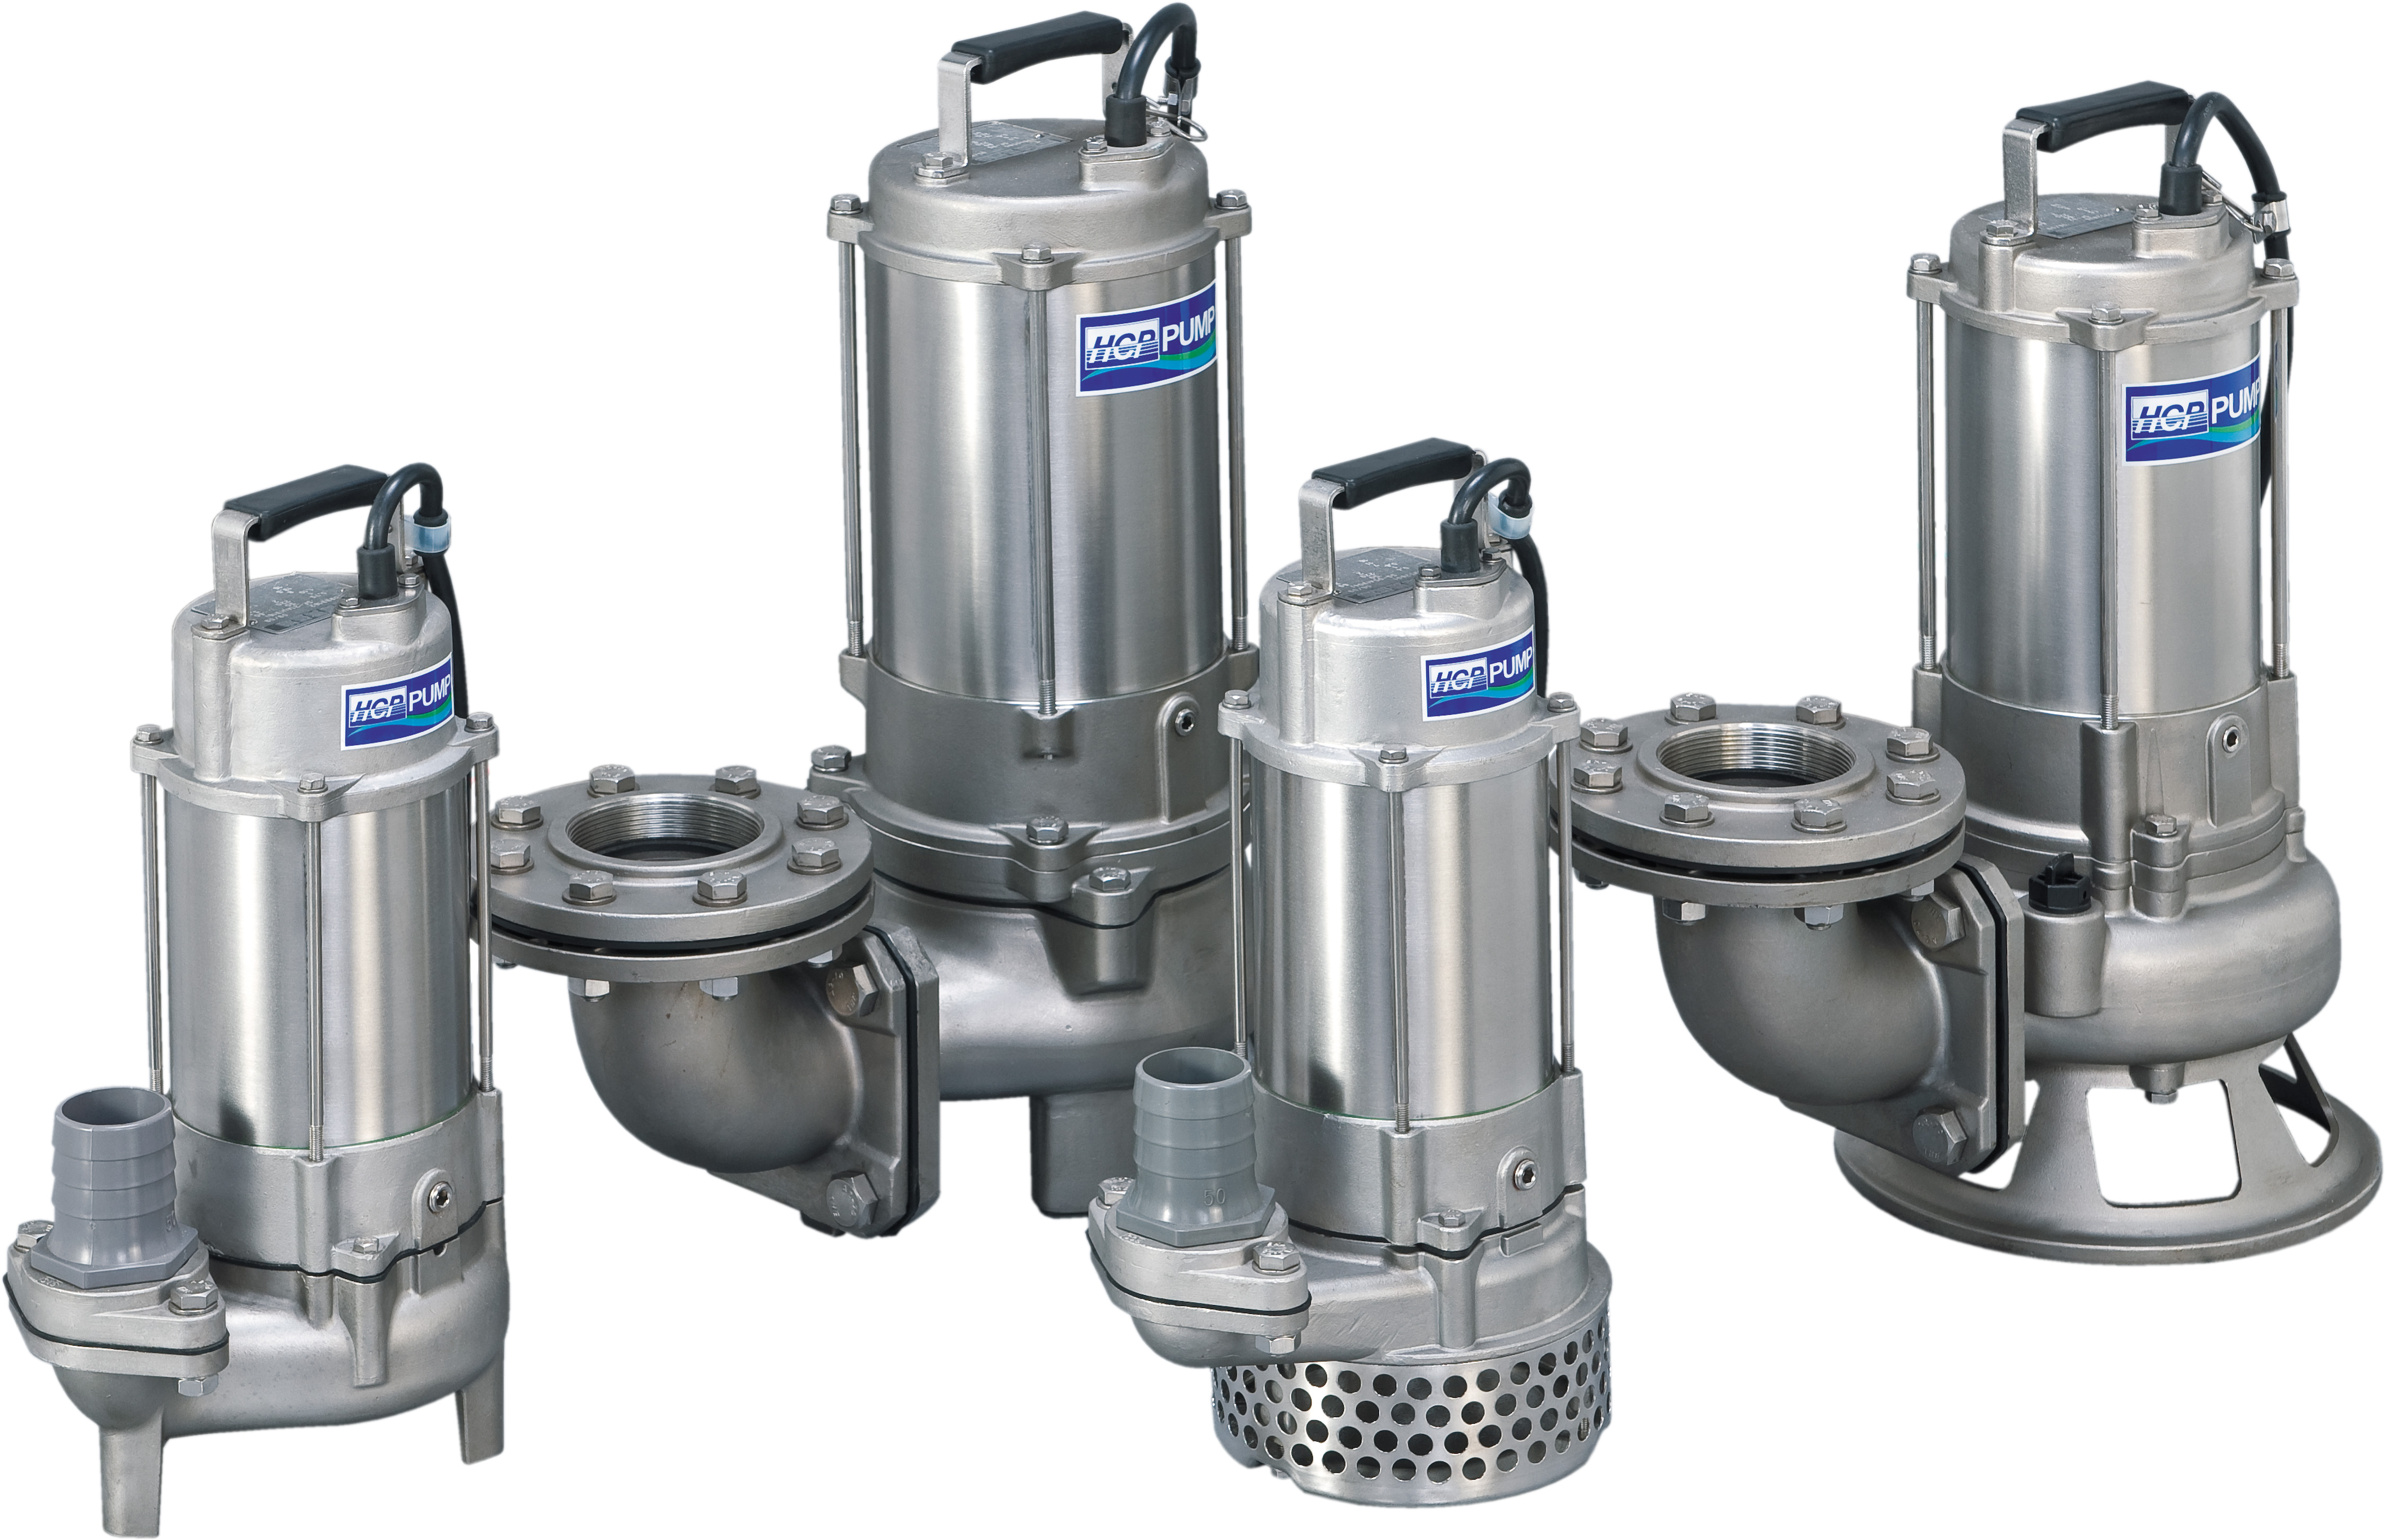

品 牌：台湾河见（HCP）
产品系列：S不锈钢泵

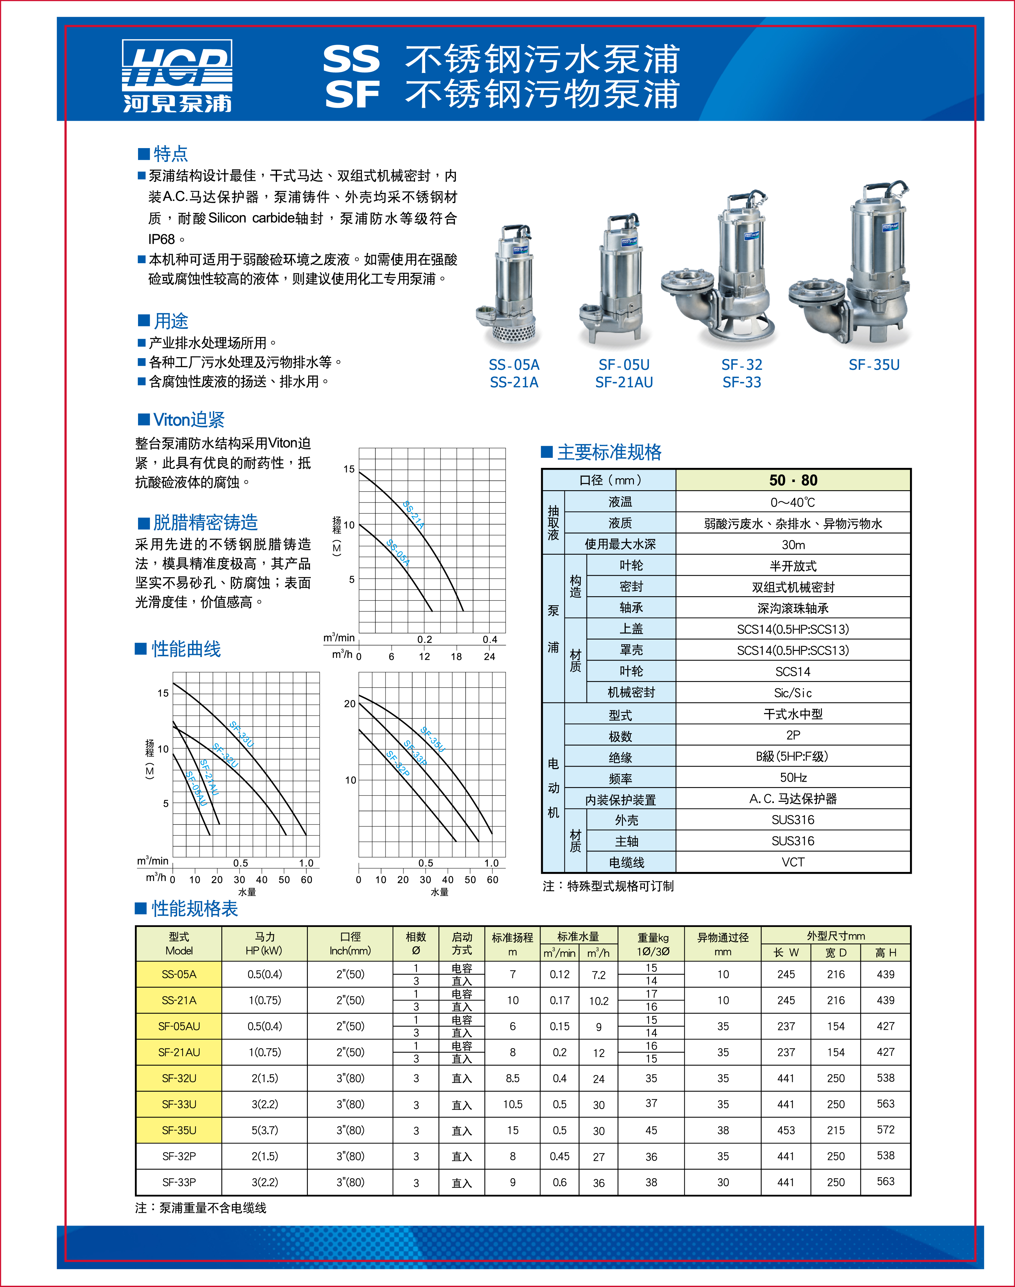
1、泵浦结构设计最佳，干式马达，双组式机械密封，内装A.C马达保护器,泵浦铸件、外壳均采不锈钢材质，耐酸Silicon carbide密封。
2、本机种可适用于弱酸硷环境之废液。如需使用在强酸硷或腐蚀性较高的液体，则建议使用陆上型特殊材质泵浦。
Viton迫紧：
整台泵浦防水结构采用Viton迫紧，些具有优良的耐药性，抵抗酸硷液体的腐蚀。
脱腊精密铸造：
采用先进的不锈钢脱腊铸造法(316材质)，模具精准度极高，其产品坚实不易砂孔、防腐蚀；表面光滑度佳，价值感高。
耐酸碱度:
PH=3-14
用途：
1、产业排水处理场所用。
2、下水处理，生活污水，各种工厂污水污物排水用。
供应广东福建广州佛山深圳湛江东莞惠州进口HCP电镀污水不锈钢耐腐蚀泵

